# **Práctica**: usuarios Linux I

1. Muestra el contenido del archivo de configuración de usuarios.

cat /etc/psswd



1. Muestra el contenido del archivo de configuración de usuarios, mostrando por pantalla únicamente la línea de ese archivo correspondiente a tu usuario.

cat /etc/passwd |grep ivan



1. Con la información del comando anterior completa la siguiente tabla.

|  |  |  |  |  |  |  |
| --- | --- | --- | --- | --- | --- | --- |
| **Login** | **Contraseña** | **UID** | **GID** | **Nombre de usuario** | **Directorio home** | **shell** |
| ivan | x | 1000 | 1001 | Iván García Prieto | /home/ivan | /bin/bash |

1. Muestra el contenido del archivo de configuración de contraseñas de usuarios encriptadas, mostrando por pantalla únicamente la línea de ese archivo correspondiente a tu usuario.

sudo cat /etc/shadow |grep ivan





1. Con la información del comando anterior completa la siguiente tabla.

|  |  |  |  |  |  |  |
| --- | --- | --- | --- | --- | --- | --- |
| **Login** | **Contraseña** | **UID** | **GID** | **Nombre de usuario** | **Directorio home** | **shell** |
| ivan | $nVnCOPllXhfUEuuN$  sCuxYO5paqSV1B4FXRf5txdG  aKDhivHqjT5kd81QcKULKo  /eDZAJqWmIaztCSxnFQ7o  lVu1uRcC9wuvArpfaB0 | 1000 | 1001 | Iván García Prieto | /home/ivan | /bin/bash |

1. Muestra el contenido del archivo de configuración de grupos.

cat /etc/group



1. Muestra el contenido del archivo de configuración de grupos, mostrando por pantalla únicamente la línea de ese archivo correspondiente a tu grupo propietario.

cat /etc/group |grep ivan





1. Con la información del comando anterior completa la siguiente tabla.

|  |  |  |  |
| --- | --- | --- | --- |
| **Nombre del grupo** | **Contraseña** | **GID** | **Usuarios que pertenecen al grupo** |
| ivan | x | 1001 | 1 (yo) |

# Entorno Gráfico

1. Añade los usuarios Pepe, María, Ana y Luis.

Inicio 🡪 Preferencias 🡪 Configuración de LXQt 🡪 Usuarios y grupos 🡪

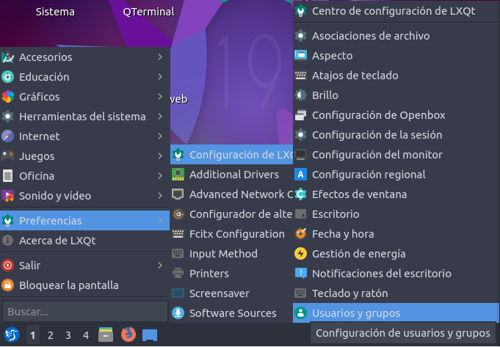

Añadir 🡪 Rellenamos datos 🡪 Aceptar 🡪 Introducir contraseña propia🡪 Aceptar 🡪 Introducir contraseña para el nuevo usuario 🡪 Aceptar

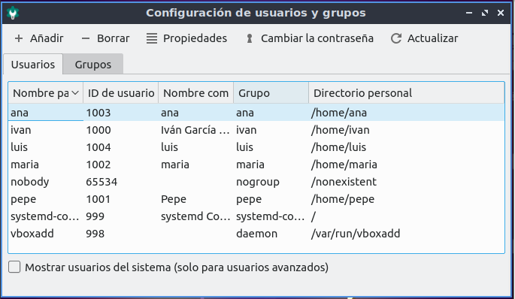

1. Haz que Pepe sea Administrador.

Inicio 🡪 Preferencias 🡪 Configuración de LXQt 🡪 Usuarios y grupos 🡪 pepe 🡪 grupos 🡪 adm 🡪 Aceptar

1. Cambia la contraseña de Ana.

Inicio 🡪 Preferencias 🡪 Configuración de LXQt 🡪 Usuarios y grupos 🡪 ana 🡪 Cambiar la contraseña 🡪 Aceptar

1. Comprueba que todos los usuarios están el archivo de configuración de usuarios.

cat /etc/psswd



1. Inicia sesión con cada usuario.

sudo login usuario



1. Borra a Luis.

Inicio 🡪 Preferencias 🡪 Configuración de LXQt 🡪 Usuarios y grupos 🡪 Luis 🡪 Borrar 🡪 Aceptar

Práctica: usuarios Linux II desde línea de comandos.

1. Crea los usuarios dam1, dam2, dam3, dam4 y dam5. Comprueba que los has creado.

**Crear los usuarios:**

sudo adduser nombre 🡪 Rellenar datos solicitados

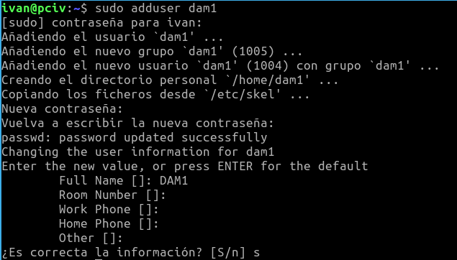

**Comprobar que se han creado:**

cat /etc/psswd



1. Crea los grupos grupo1 y grupo2. Comprueba que los has creado.

sudo addgroup grupo1



1. Abre dos terminales (CTRL+ ALT + F3-F4), e inicia sesión con dam1 y dam2 respectivamente.

✔

1. Crea una carpeta en /home y cambia el directorio home de dam5 por la nueva carpeta. Compruébalo.

cd .. 🡪 sudo mkdir dam52 🡪 sudo usermod -d dam52 dam5



1. Cambia la Shell a dam5 por /bin/sh. Compruébalo.

sudo usermod -s /bin/sh dam5



1. Cambia la contraseña a dam2. Cierra la sesión de dam2 y comprueba que la contraseña es la nueva.

**Para cambiar la contraseña:**

Desde la termina de dam2 🡪 passwd 🡪 Rellenamos los datos que pide

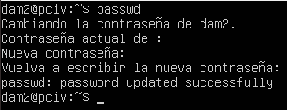

**Para comprobarlo:**

Volvemos a iniciar sesión.

1. Añade los usuarios dam4 y dam5 al grupo2. Comprueba que los has añadido.

**Para añadirlos:**

sudo adduser dam4 grupo 2



**Para comprobarlo:**

cat /etc/group |grep grupo2



1. Cambia el nombre del grupo1 por grupo3.

sudo groupmod -n grupo3 grupo1



1. Borra el usuario dam3. Compruébalo.

**Para borrarlo:**

sudo userdel -r dam3



**Para comprobarlo:**

cat /etc/passwd |grep dam



1. Borra el grupo3. Compruébalo.

**Para borrarlo:**

sudo groupdel grupo3



**Para comprobarlo:**

cat /etc/group |grep grupo



# **Práctica**: usuarios Linux III desde línea de comandos.

1. Habilita la cuenta de root, Inicia sesión con él. Comprueba que eres root.

**Para habilitarlo:**

sudo -u root passwd



**Para comprobarlo:**

su –

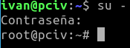

1. Crea un usuario llamado pepe1 con root, ¿necesitar ejecutar sudo?, si lo ejecutas con sudo, ¿qué ocurre?.





Por lo que vemos no es obligatorio usar sudo, pero si lo añades no da problemas.

1. En la misma sesión que tienes abierta cámbiate a tu usuario habitual (marisol), comprueba que eres tu y no root.

**Para cambiar de usuario:**

login ivan



Para comprobarlo:



1. Y ahora, crea el usuario pepe2.

sudo useradd pepe2



1. Comprueba que root no tiene iniciada sesión, y si es así, cierra la sesión de root.

✔

1. Y con el usuario habitual(marisol), deshabilita la cuenta de root. Intenta iniciar sesión de nuevo con root, ¿puedes?.

sudo usermod -L root



Si intentamos iniciar sesión como root aparecerá el siguiente mensaje:



1. Deshabilita pepe1 de todas las formas descritas en la diapositiva correspondiente de este bloque. Para cada forma de deshabilitación, abre una terminal en modo texto, y comprueba que el usuario inicia o no sesión, según el estado en el que se encuentre.

sudo passwd -l pepe2



sudo usermod -L pepe2



sudo usermod -s /bin/false pepe2 // sudo usermod -s /bin/nologin pepe2



sudo nano /etc/passwd 🡪 Cambiar x por * en el campo de la contraseña de pepe2





1. Añade el usuario pepe2 al grupo de sudoers.

sudo visudo 🡪 Añadir al final “pepe2 ALL =(ALL)ALL”





1. Inicia sesión con él. Comprueba que puede ejecutar sudo.

sudo login pepe2



1. Saca al usuario pepe2 del grupo sudoers. Comprueba que no puede ejecutar sudo.

sudo visudo 🡪 Eliminar la línea “pepe2 ALL =(ALL)ALL”

